**新 书 推 荐**

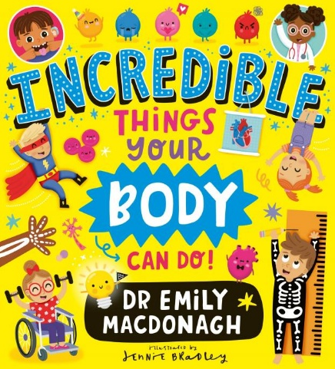

**中文书名：《你的身体超乎想象》**

**英文书名：INCREDIBLE THINGS YOUR BODY CAN DO**

**作 者：Dr Emily MacDonagh, Jennie Bradley**

**出 版 社：Scholastic UK**

**代理公司：Scholastic UK /ANA**

**页 数：32页**

**出版时间：2025年8月**

**代理地区：中国大陆、台湾**

**审读资料：电子稿**

**类 型：儿童科普读物**

**内容简介：**

**你的身体无比神奇，一起来探索它的非凡能力吧！**

你知道吗？人体有超过200块骨头和600多块肌肉！把手放在胸口——你的心脏每小时跳动约6,000次，一年约5,200万次！书中通过直观的插画和生动的讲解，带领孩子“透视”身体的奥秘：血液如何循环、食物如何消化、感官如何运作……这是一场充满惊喜的人体解剖学启蒙之旅。

**本书卖点：**

艾米丽·麦克唐纳博士（Dr Emily MacDonagh）的第四部作品，作者为英国国民保健体系（NHS）在职医生；

珍妮·布拉德利（Jennie Bradley）绘制的生动插画，色彩鲜明、细节清晰；

3岁以上儿童的首选人体科普书，以易懂的语言开启身体探索之旅；

从头部到脚趾的完整解剖学知识，用趣味方式讲述身体的奇妙机能。

**作者简介：**

**艾米丽·麦克唐纳博士（Dr Emily MacDonagh）**与丈夫彼得·安德烈（Peter Andre）及孩子现居萨里郡。她是NHS在职医生，疫情期间坚守一线，常通过媒体分享身心健康知识，尤其关注青少年议题。作为《OK!》杂志人气专栏作者，她以温暖真诚的风格为家庭提供健康与育儿建议。@dr_emily_official

**珍妮·布拉德利（Jennie Bradley）**从事专业插画工作六年。她在平面传播（Graphic Communications）领域的学习中激发了对数字插画的热爱，擅长以生动色彩与清晰细节呈现复杂概念。其作品风格明快活泼，深受儿童读者喜爱。

**感谢您的阅读！**

**请将反馈信息发至：版权负责人**

**Email**：[**Rights@nurnberg.com.cn**](mailto:Rights@nurnberg.com.cn)

安德鲁·纳伯格联合国际有限公司北京代表处

北京市海淀区中关村大街甲59号中国人民大学文化大厦1705室, 邮编：100872

电话：010-82504106, 传真：010-82504200

公司网址：[http://www.nurnberg.com.cn](http://www.nurnberg.com.cn/)

书目下载：<http://www.nurnberg.com.cn/booklist_zh/list.aspx>

书讯浏览：<http://www.nurnberg.com.cn/book/book.aspx>

视频推荐：<http://www.nurnberg.com.cn/video/video.aspx>

豆瓣小站：<http://site.douban.com/110577/>

新浪微博：[安德鲁纳伯格公司的微博_微博 (weibo.com)](https://weibo.com/1877653117/profile?topnav=1&wvr=6)

微信订阅号：ANABJ2002

